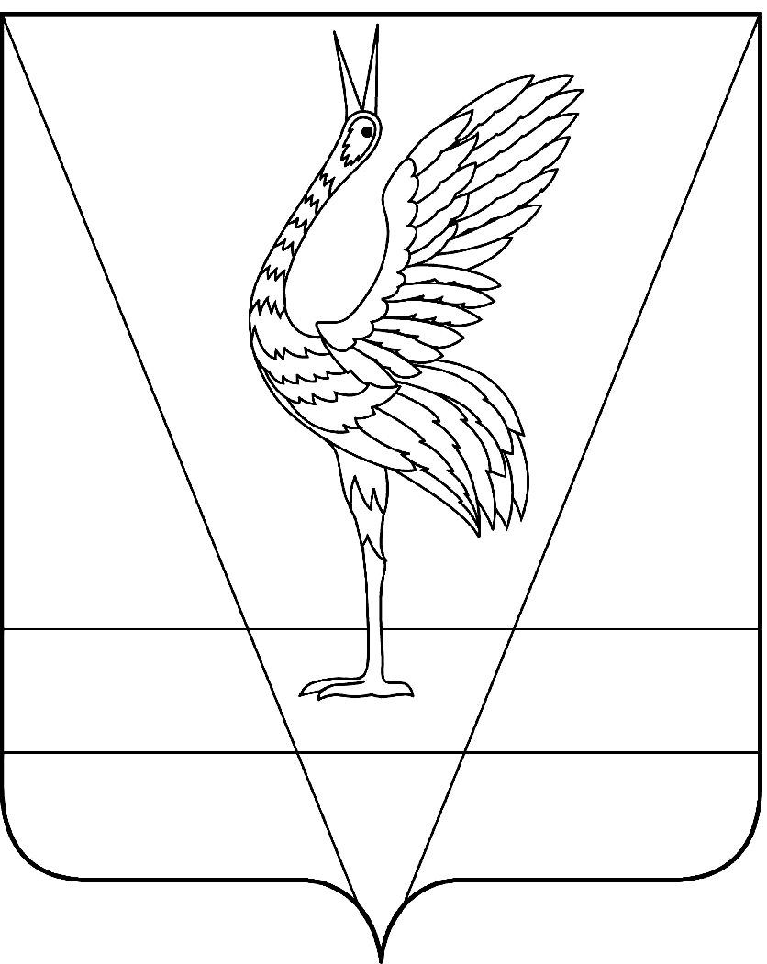

АДМИНИСТРАЦИЯ УЖУРСКОГО РАЙОНА
КРАСНОЯРСКОГО КРАЯ

ПОСТАНОВЛЕНИЕ

08.02.2023 г. Ужур № 83

О внесении изменений в постановление администрации Ужурского района от 18.08.2022 № 594 «Об утверждении Порядка предоставления грантов в форме субсидий субъектам малого и среднего предпринимательства на начало ведения предпринимательской деятельности»

В соответствии с Постановлением Правительства Российской Федерации от 18.09.2020 N 1492 "Об общих требованиях к нормативным правовым актам, муниципальным правовым актам, регулирующим предоставление субсидий, в том числе грантов в форме субсидий, юридическим лицам, индивидуальным предпринимателям, а также физическим лицам - производителям товаров, работ, услуг, и о признании утратившими силу некоторых актов Правительства Российской Федерации и отдельных положений некоторых актов Правительства Российской Федерации", руководствуясь Уставом Ужурского района Красноярского края, постановляю:
1. Внести в приложение к постановлению администрации Ужурского района от 18.08.2022 № 594 «Об утверждении Порядка предоставления грантов в форме субсидий субъектам малого и среднего предпринимательства на начало ведения предпринимательской деятельности» следующие изменения:
1.1. Раздел 1 дополнить пунктом 1.7.1. следующего содержания:
«1.7.1. Гранты не предоставляются субъектам малого и среднего предпринимательства:
1) являющимся кредитными организациями, страховыми организациями (за исключением потребительских кооперативов), инвестиционными фондами, негосударственными пенсионными фондами, профессиональными участниками рынка ценных бумаг, ломбардами;
2) являющимся участниками соглашений о разделе продукции;
3) осуществляющим предпринимательскую деятельность в сфере игорного бизнеса;
4) являющимся в порядке, установленном законодательством Российской Федерации о валютном регулировании и валютном контроле, нерезидентами Российской Федерации, за исключением случаев, предусмотренных международными договорами Российской Федерации;
5) осуществляющим производство и (или) реализацию подакцизных товаров, а также добычу и (или) реализацию полезных ископаемых,
за исключением общераспространенных полезных ископаемых.»
1.2. Пункт 1.6. после слов «администрации Ужурского района» дополнить словами «по адресу: http://rsuzhur.ru/».
1.3. В пункте 2.1.:
в абзаце 1 слово «25» заменить словом «20»;
абзац 7 изложить в следующей редакции: «доменное имя, и (или) сетевой адрес, и (или) указатели страниц сайта в информационно-телекоммуникационной сети Интернет, на котором обеспечивается проведение отбора;».
1.4. Пункт 2.3. дополнить подпунктами 8, 9 следующего содержания:
«8) копии всех страниц паспорта заявителя или иного документа, удостоверяющего личность;
9) согласие на обработку персональных данных индивидуального предпринимателя (для заявителя - индивидуального предпринимателя), согласие на обработку персональных данных руководителя, главного бухгалтера (для заявителя – юридического лица).»
1.5. В абзаце 1 пункта 2.3. слова «raion_uzhur@krasmail.ru» заменить словами «aur-oe@40.krskcit.ru».
1.6. В пункте 3.1. слова «Приказом Министерства финансов Российской Федерации от 21.12.2018 N 280н "Об утверждении типовых форм соглашений (договоров) о предоставлении из федерального бюджета грантов в форме субсидий в соответствии с пунктом 7 статьи 78 и пунктом 4 статьи 78.1 Бюджетного кодекса Российской Федерации" (далее - Приказ N 280н)» заменить словами «Приказом Минфина России от 30.11.2021 N 199н "Об утверждении Типовой формы соглашения (договора) о предоставлении из федерального бюджета субсидий, в том числе грантов в форме субсидий, юридическим лицам, индивидуальным предпринимателям, а также физическим лицам" (далее – Приказ № 199н)».
1.7. В пункте 3.1., 3.2. слова «Приказом № 280н» заменить словами «Приказом № 199н».
1.8. В пункте 3.3. слова по тексту пункта «в течение 24 месяцев» заменить словами «в течение 12 месяцев».
1.9. В пункте 3.6. слова «raion_uzhur@krasmail.ru» заменить словами «aur@40.krskcit.ru».
1.10. Раздел 3 дополнить пунктом 3.8., 3.9. следующего содержания:
«3.8. В случае если получатель гранта - индивидуальный предприниматель, призванный на военную службу по мобилизации в Вооруженные Силы Российской Федерации (далее - ВСР) или заключивший контракт о добровольном содействии в выполнении задач, возложенных на ВСР, либо юридическое лицо, в котором одно и то же физическое лицо является единственным учредителем (участником) юридического лица и его руководителем и призвано на военную службу по мобилизации в ВСР или заключило контракт о добровольном содействии в выполнении задач, возложенных на ВСР (далее - участие в специальной военной операции), в связи с чем грант не может быть использован, результаты предоставления гранта не могут быть достигнуты и (или) отчетность не может быть представлена получателем гранта в установленный Порядком и соглашением срок, получатель гранта или представитель получателя гранта по доверенности направляет в администрацию Ужурского района письменное уведомление об этом в течение 5 дней со дня возникновения такого обстоятельства. В случае если указанное уведомление направляется представителем получателя гранта, к уведомлению также прилагается копия документа, подтверждающего полномочия представителя получателя гранта, копия паспорта или иного документа, удостоверяющего личность представителя получателя гранта, и письменное согласие представителя получателя гранта на обработку персональных данных в соответствии с Федеральным законом от 27.07.2006 N 152-ФЗ "О персональных данных".
Получатель гранта (участник в специальной военной операции) или представитель получателя гранта (участника в специальной военной операции) предоставляет сведения об участии получателя гранта (участника в специальной военной операции) в специальной военной операции, после чего в течение 5 рабочих дней с момента получения сведений об участии получателя гранта в специальной военной операции принимает решение в форме распоряжения о приостановлении исполнения соглашения, продлении срока использования гранта, продлении срока достижения результатов использования гранта, уменьшении результатов предоставления грантов, возврате суммы гранта без применения штрафных санкций, в связи с участием в специальной военной операции и (или) смягчении требований по отчетности в части продления сроков представления отчетности. Решение, предусмотренное настоящим абзацем, принимается на период участия в специальной военной операции.
Получатель гранта (участник в специальной военной операции) по завершении участия в специальной военной операции направляет в администрацию Ужурского района письменное уведомление об этом и документы, подтверждающие его нахождение в период действия соглашения на военной службе по мобилизации в ВСР или по контракту о добровольном содействии в выполнении задач, возложенных на ВСР (справка, выданная военным комиссариатом Ужурского района Красноярского края, подтверждающая участие получателя гранта в специальной военной операции), в течение 30 дней после окончания участия в специальной военной операции.
После получения уведомления об окончании участия в специальной военной операции администрация Ужурского района в течение 3 рабочих дней принимает решение в форме распоряжения о возобновлении действия соглашения и направляет копию решения получателю гранта способом, указанным в заявлении.
3.9. Грант должен быть использован на цели, указанные в пункте 1.8. настоящего Порядка, в полном объеме в течение 12 месяцев с даты предоставления гранта.».
1.11. Раздел 4 дополнить пунктом 4.4. следующего содержания:
«4.4. В случае если в связи с участием в специальной военной операции получателя гранта отчетность не может быть представлена получателем гранта в установленный срок, срок представления отчетности продляется на основании решения администрации Ужурского района, принятого в соответствии с пунктом 3.8 настоящего Порядка.»
1.12. В пунктах 4.1., 4.2. слова «утвержденной Приказом № 280н» заменить словами «определенной в соглашении».
2. Контроль за выполнением постановления возложить на первого заместителя главы по сельскому хозяйству и оперативному управлению Ю.П. Казанцева.
3. Постановление вступает в силу в день, следующий за днем его официального опубликования в специальном выпуске газеты «Сибирский хлебороб».

Глава района К.Н. Зарецкий

